Proyecto Funcional

Alexis Martinez Acosta-Hernández López Alfredo Alejandro

Página de inicio de la página.

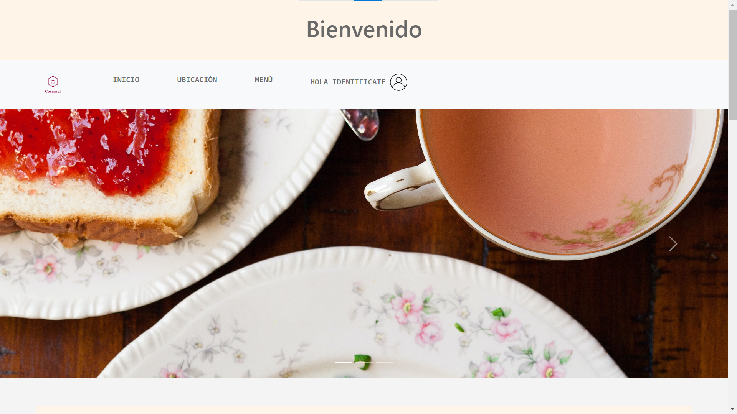

Header y carousel

Inicio

Aquí ahí una breve descripción sobre el restaurante de comida Online, este se realizo con Boostrap

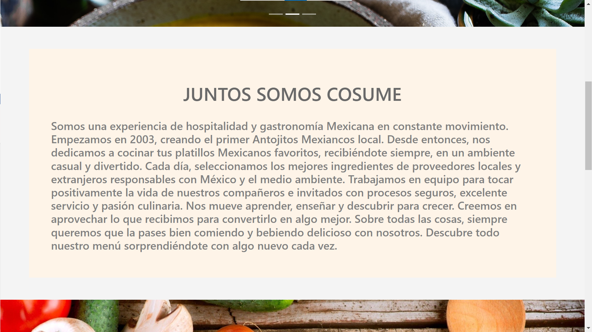

Descripción del Proyecto

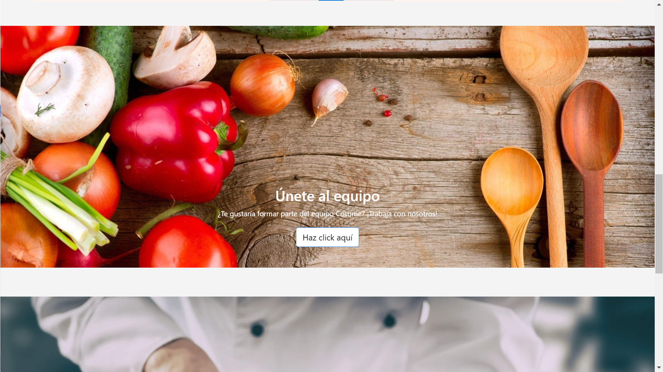

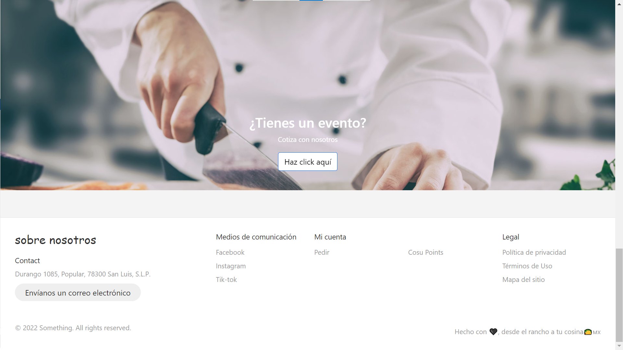

Pie de pagina

Ubicación

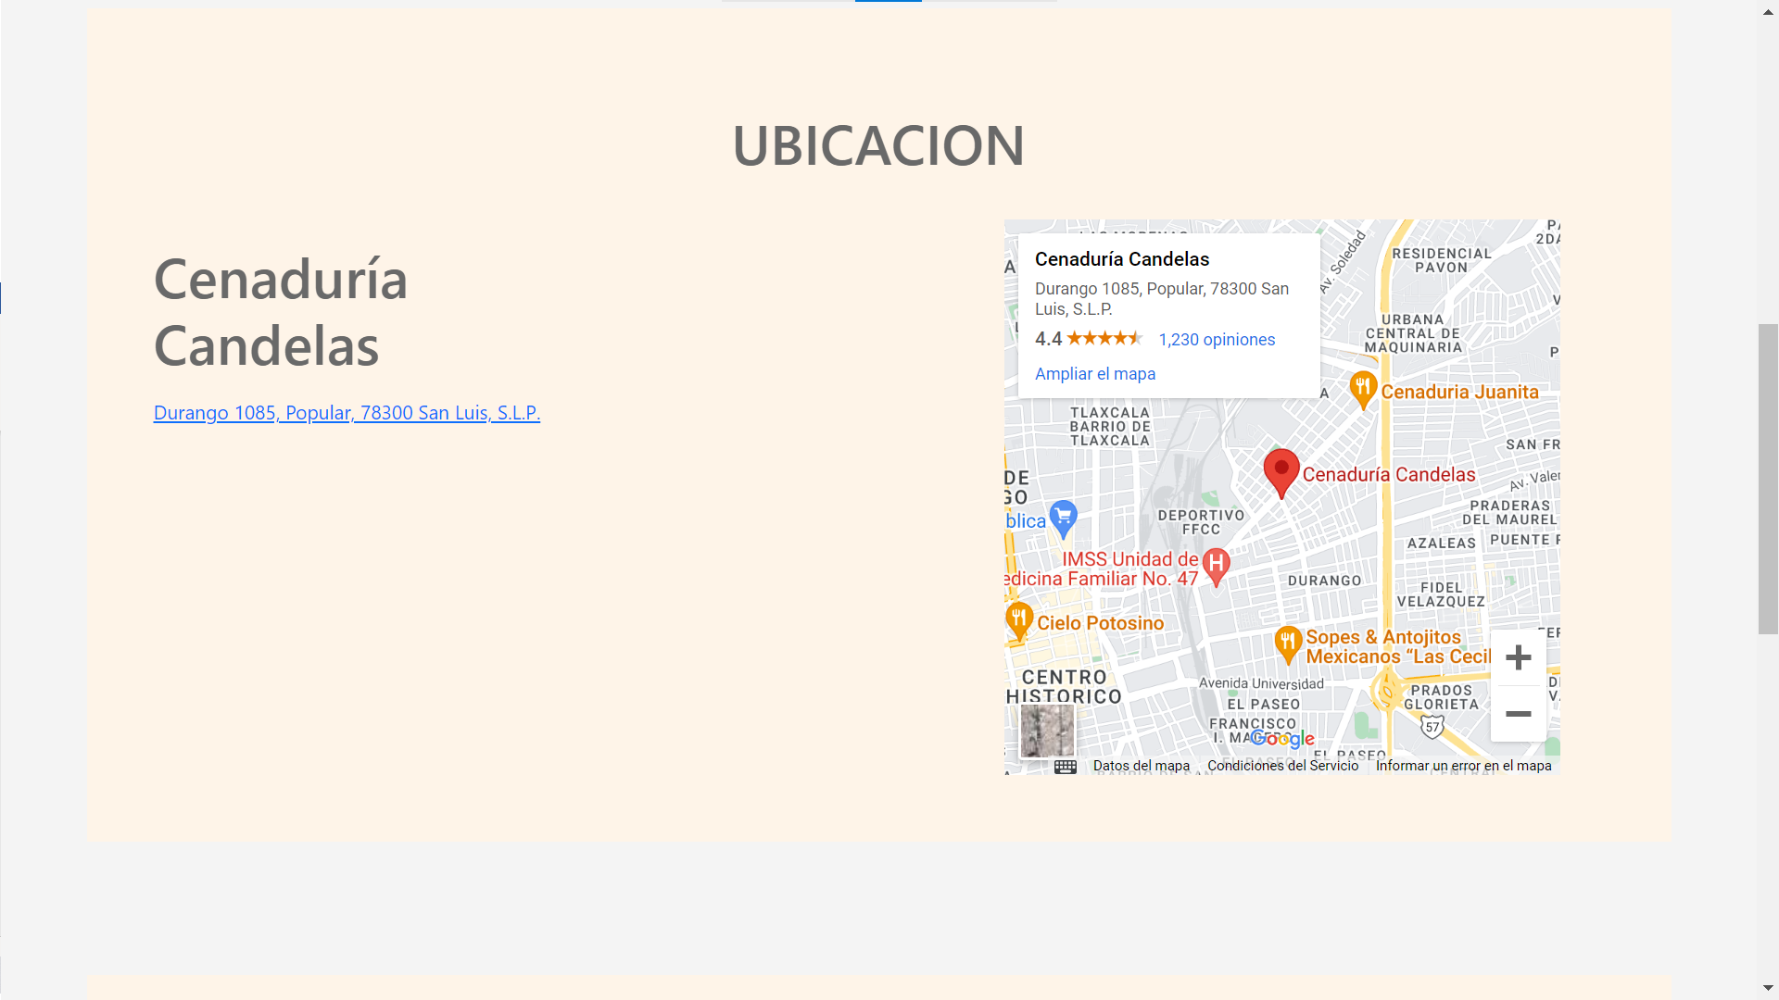

Uso de Api Google Maps

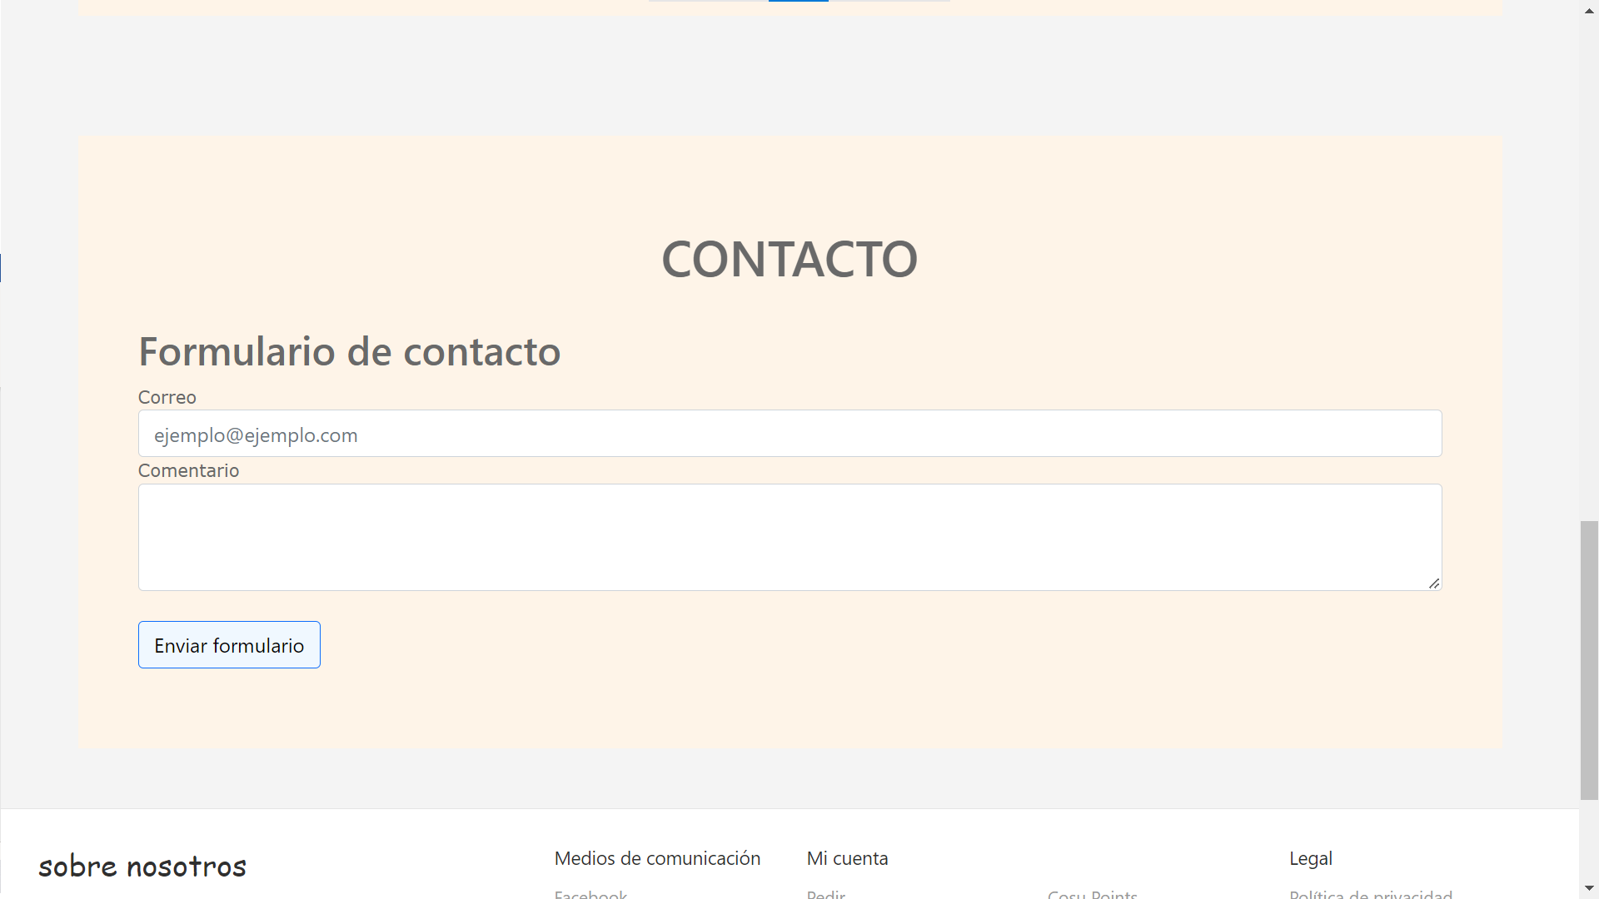

Uso Api Formspree

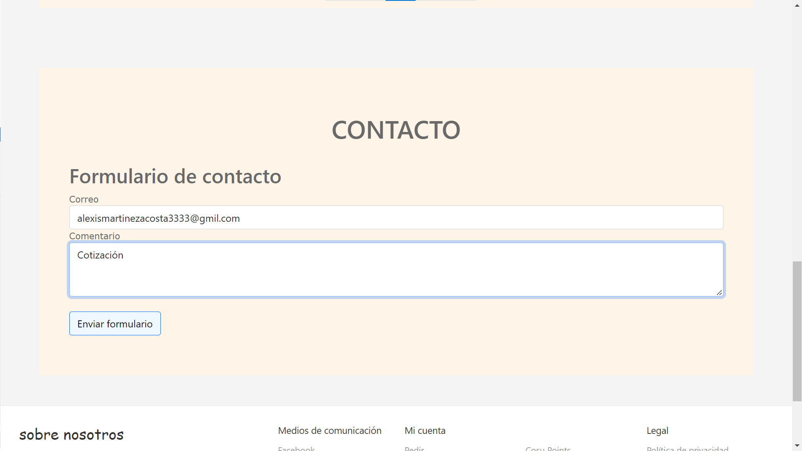

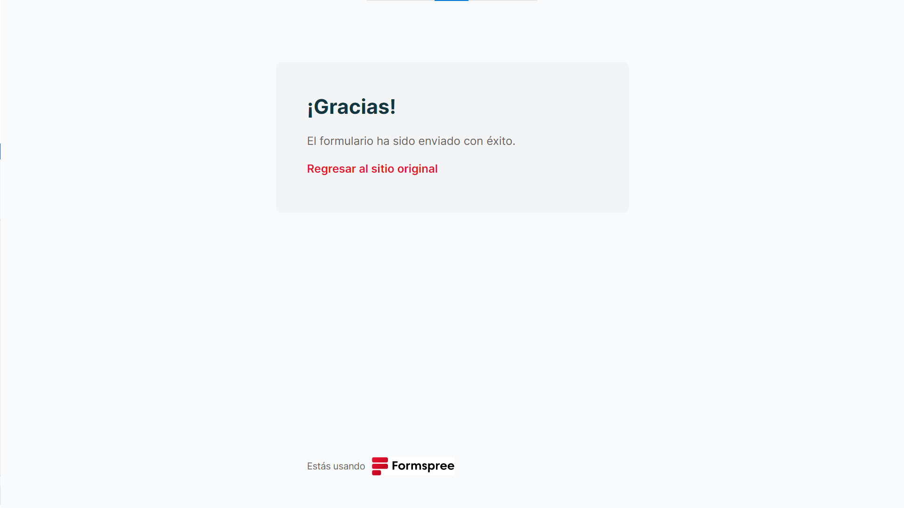

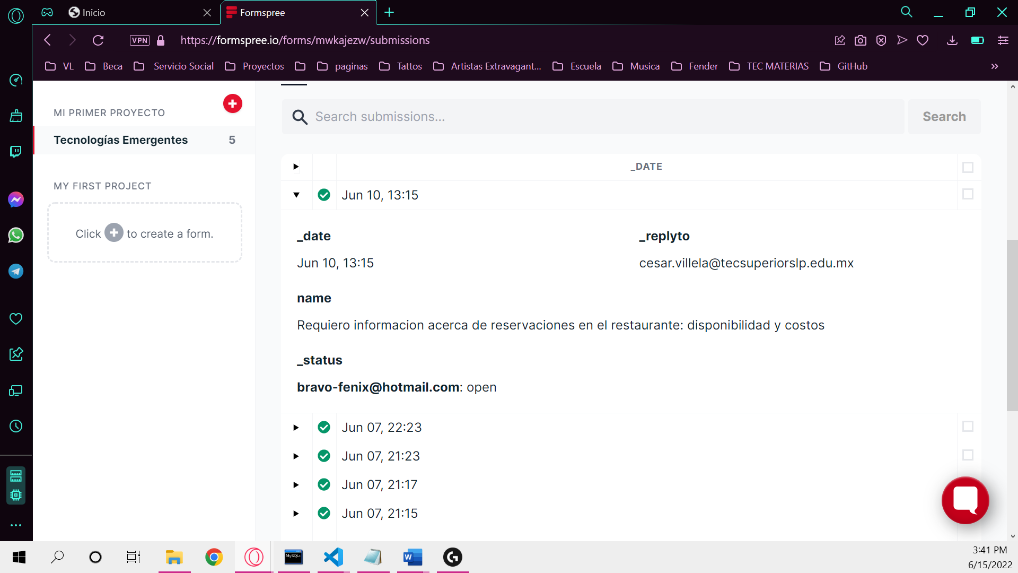

Modal Menú

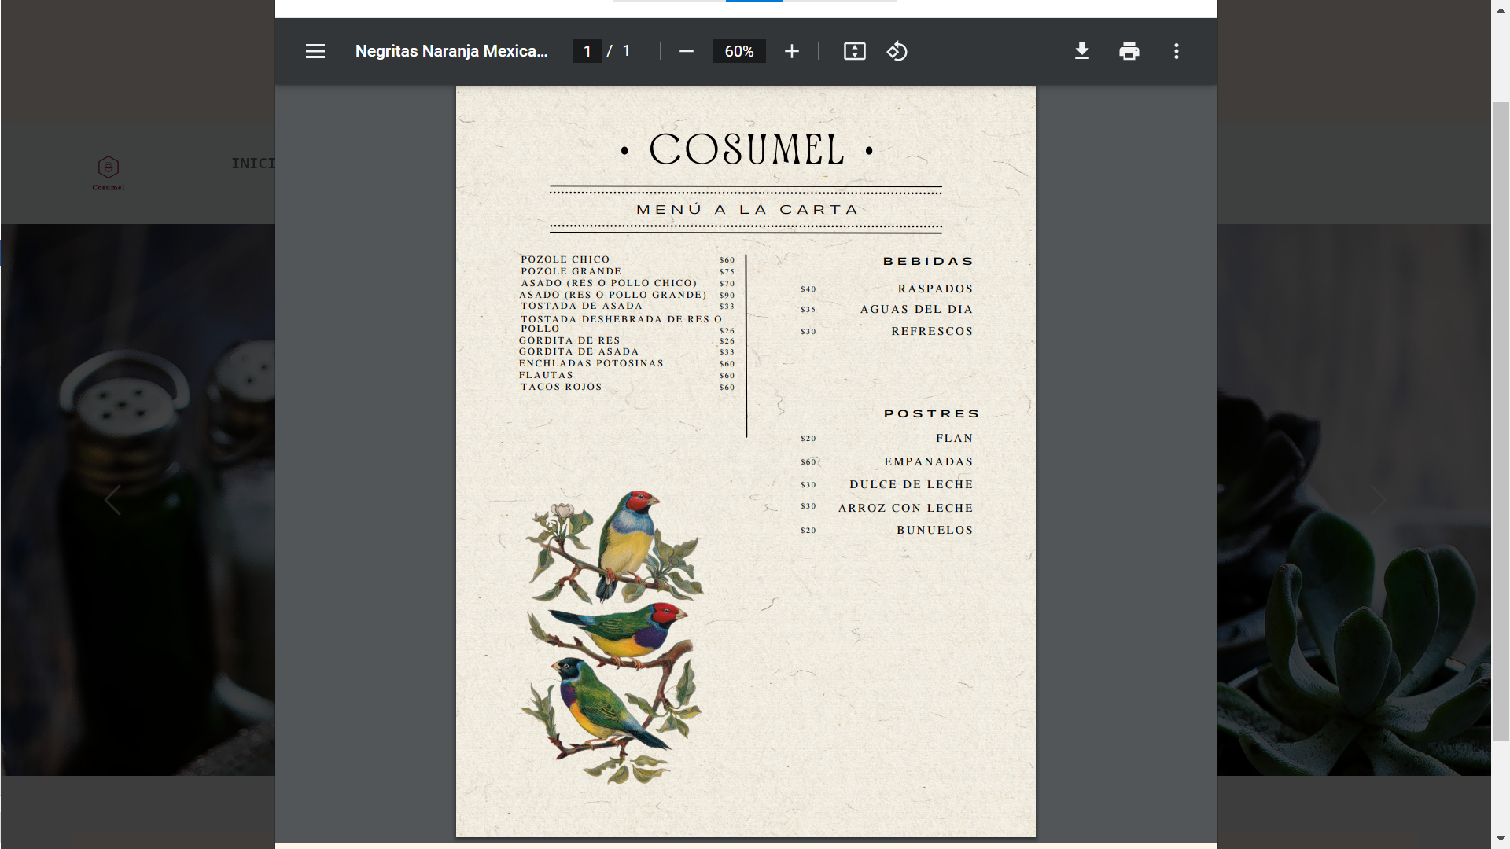

Menú en PDF

Modal Inicio de Sesión

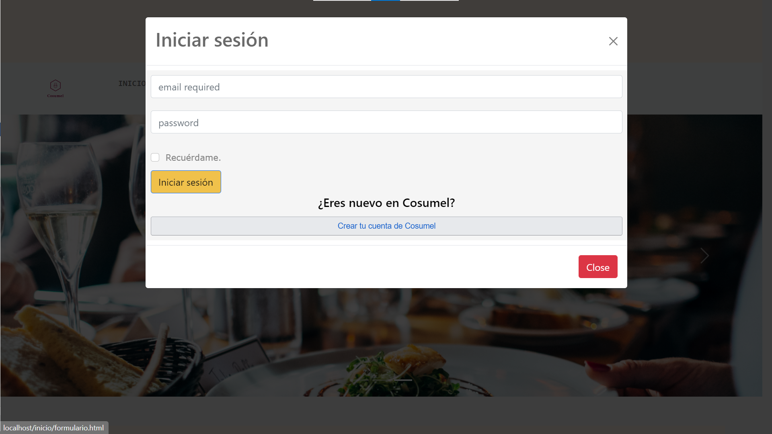

Formulario de Registro

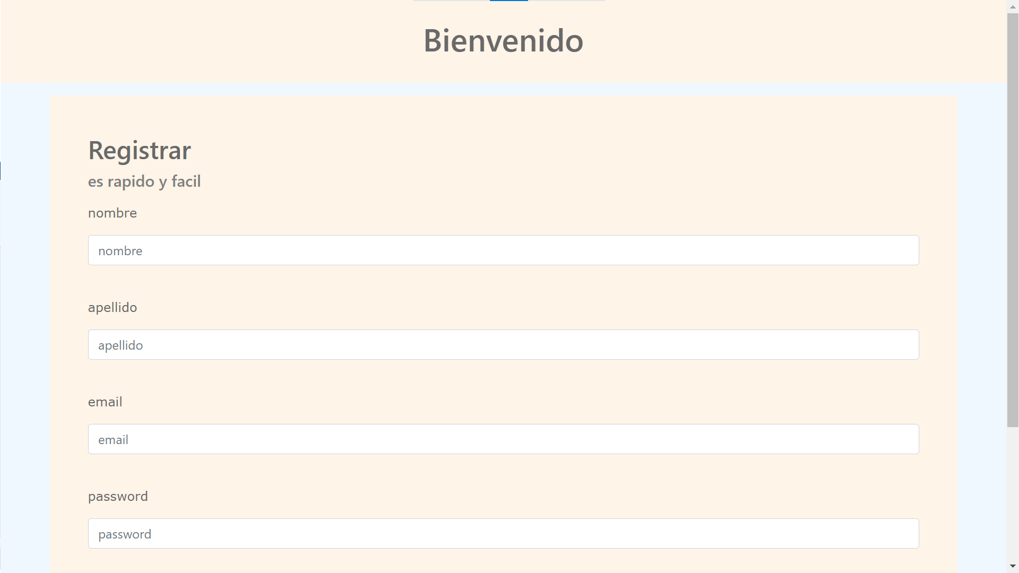

Formulario de Creación de Cuent

Sesión Iniciada



Header de Inicio de Sesión

Haz tus Pedidos

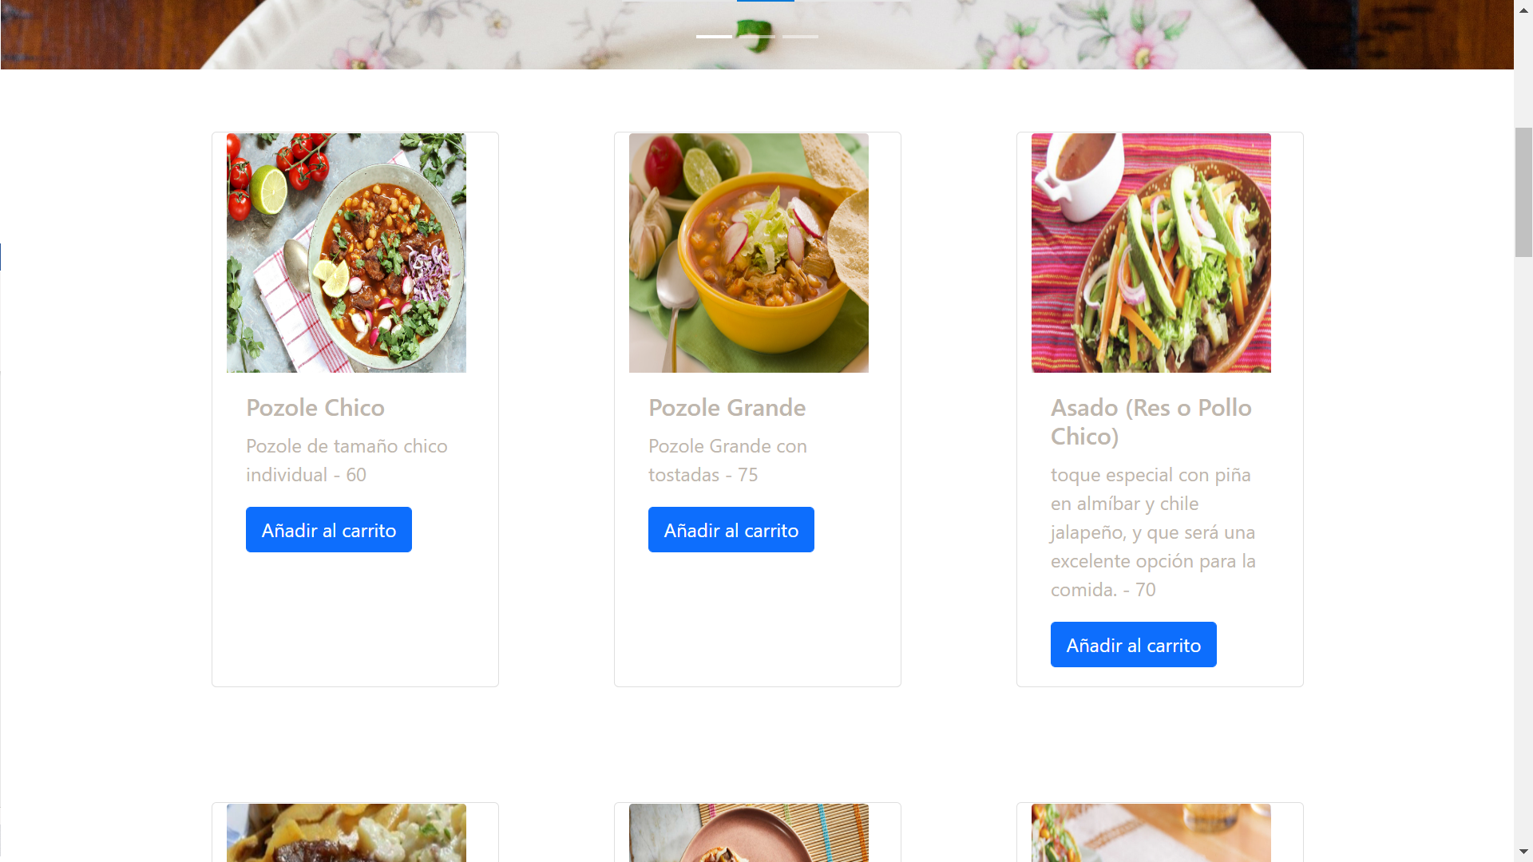

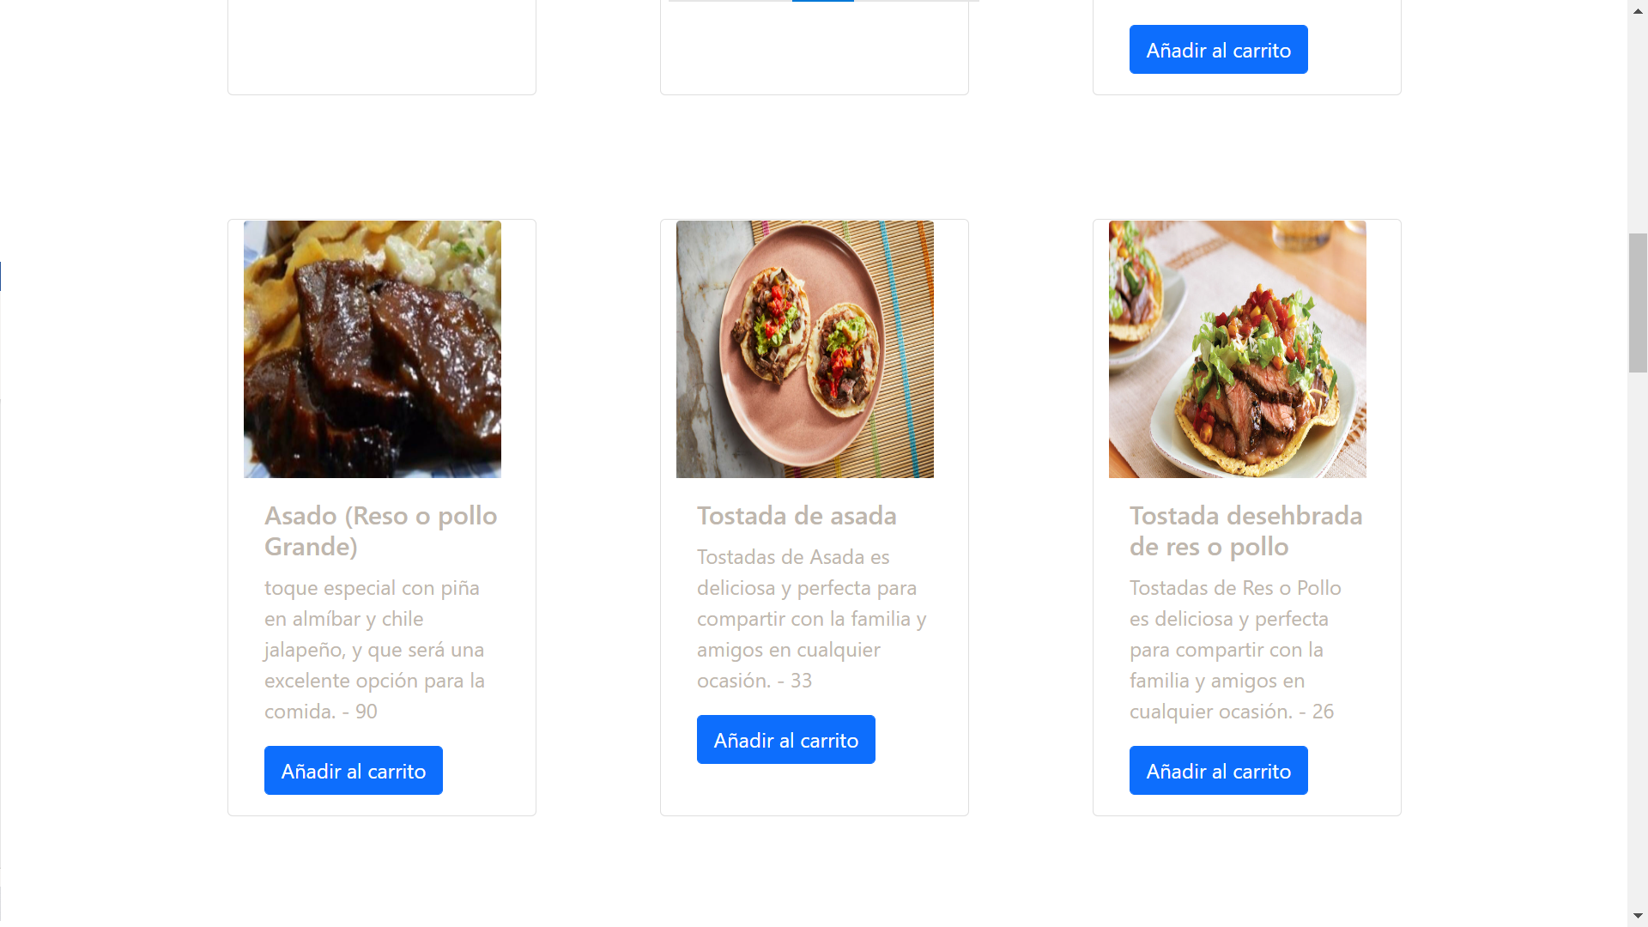

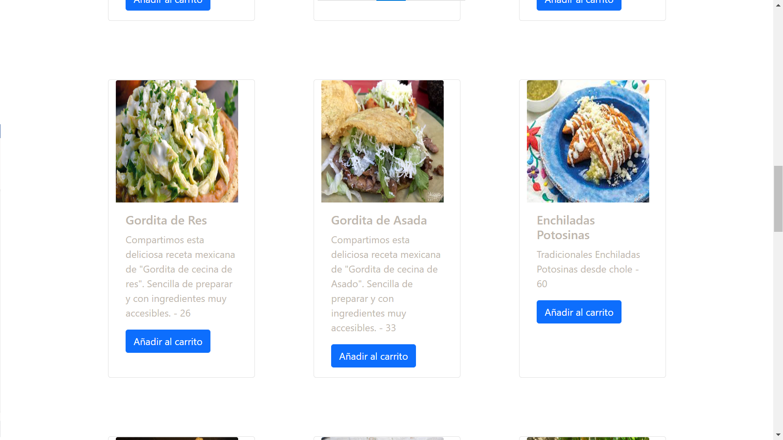

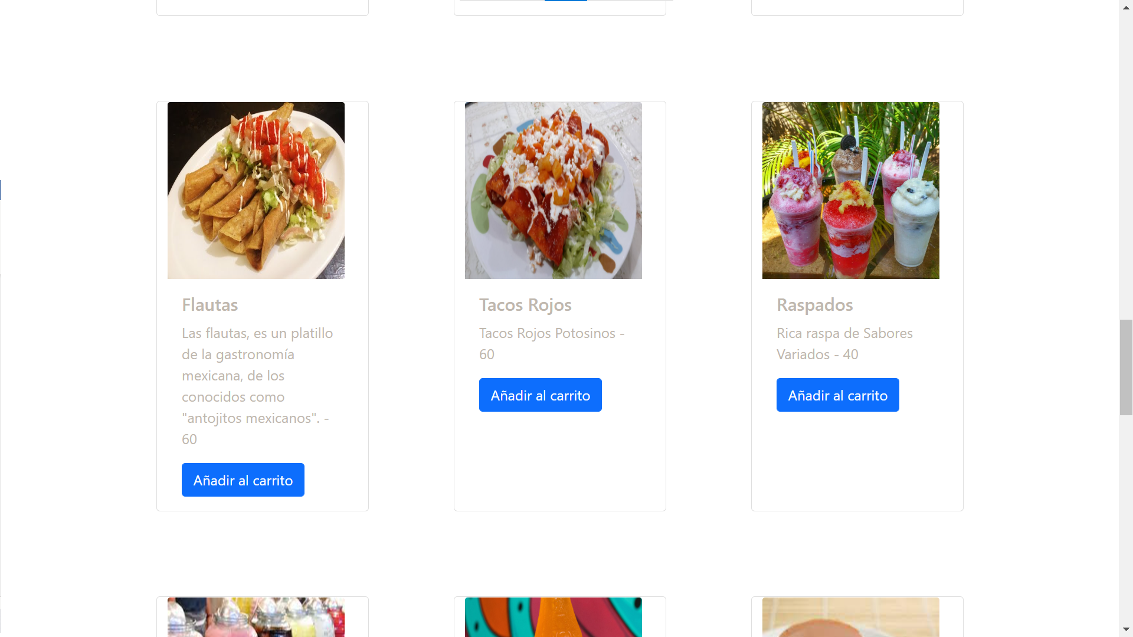

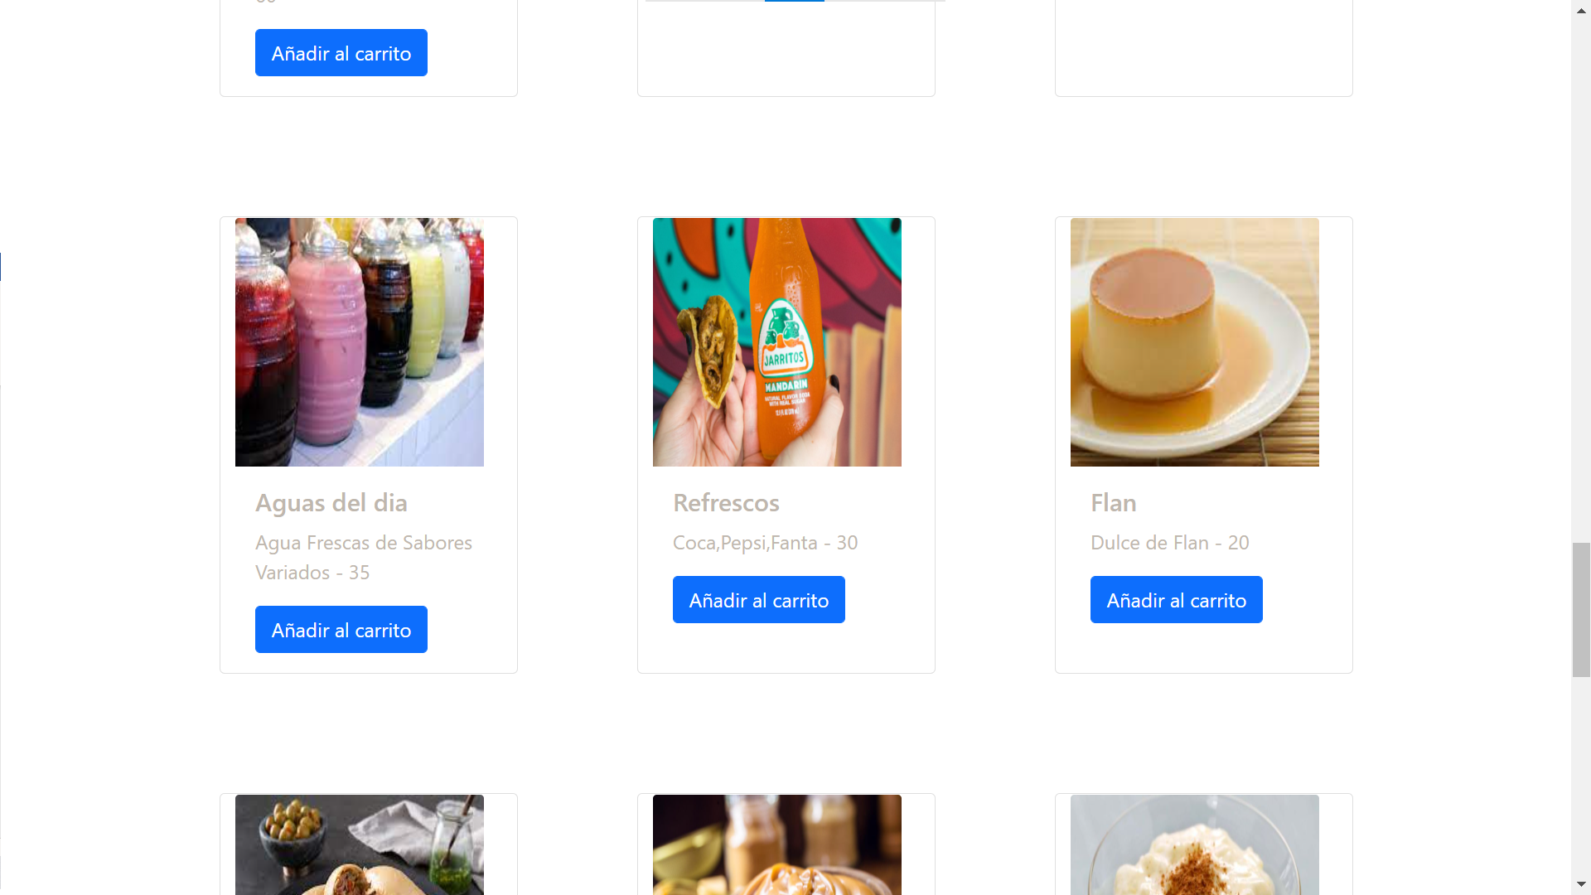

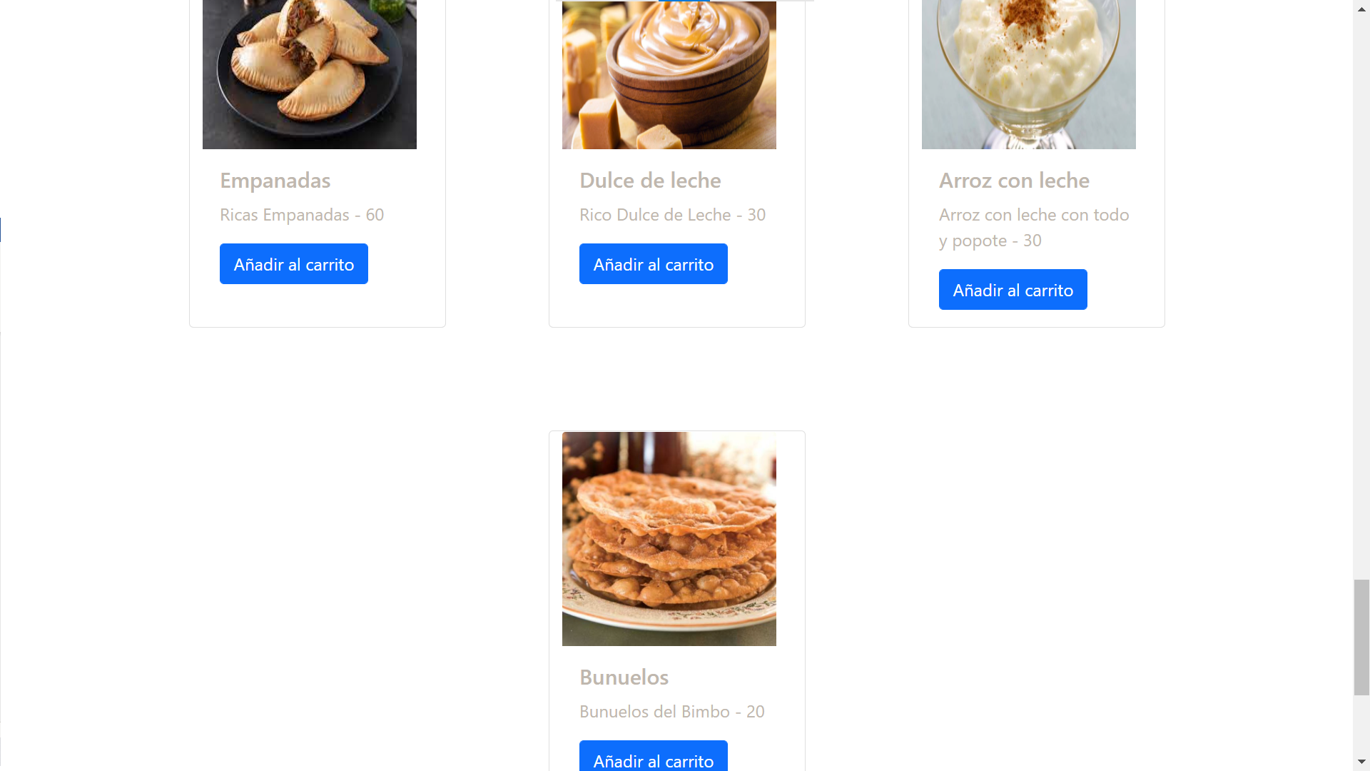

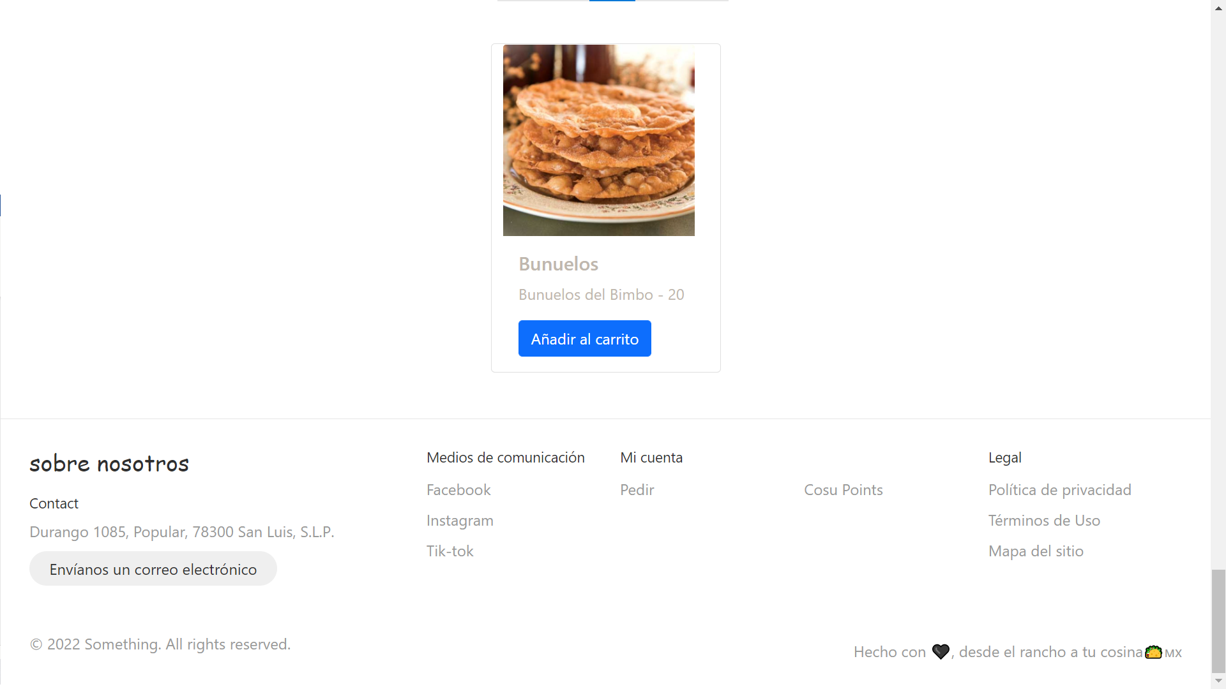

Haz tu Pedido-Menú

Carrito de Compras

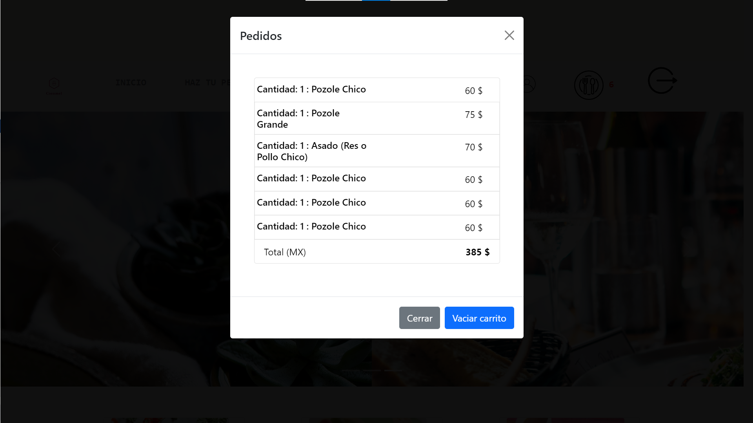

Carrito

Modal para editar mi cuenta y ver un historial de mis pedidos realizados.

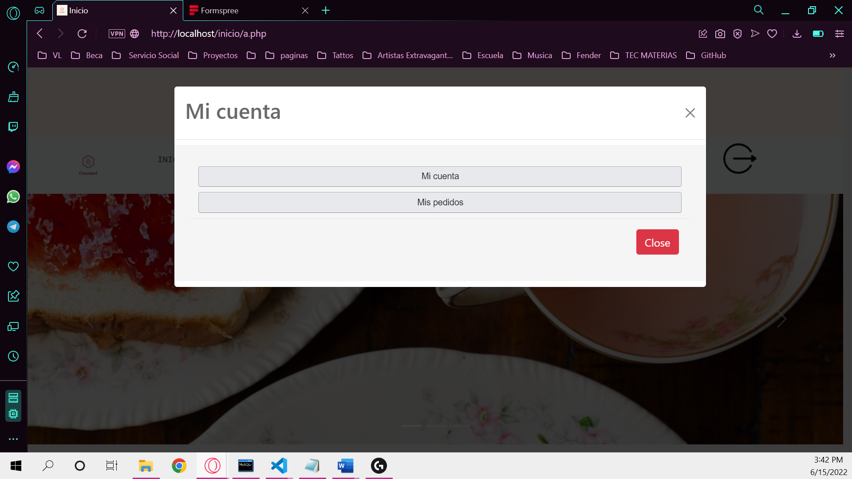

Mi cuenta

Modificar Usuario

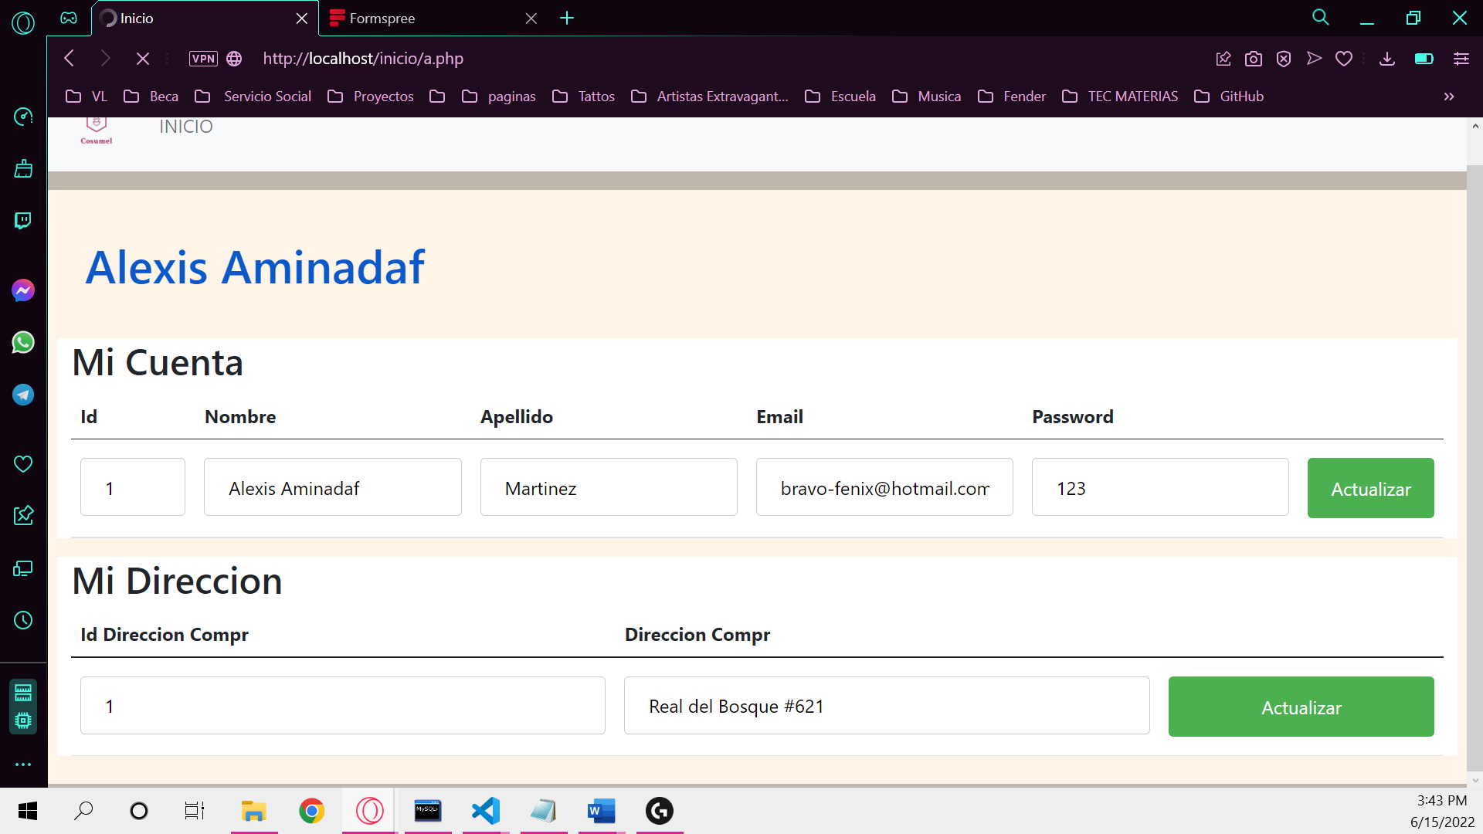

Mi cuenta modificar persona

Mis Pedidos

Aquí ahí una tabla con el historial de pedidos realizados ordenados por la fecha, el cual te muestra la cantidad total del pedido, la fecha, el nombre del el comprador y el identificador de la compra

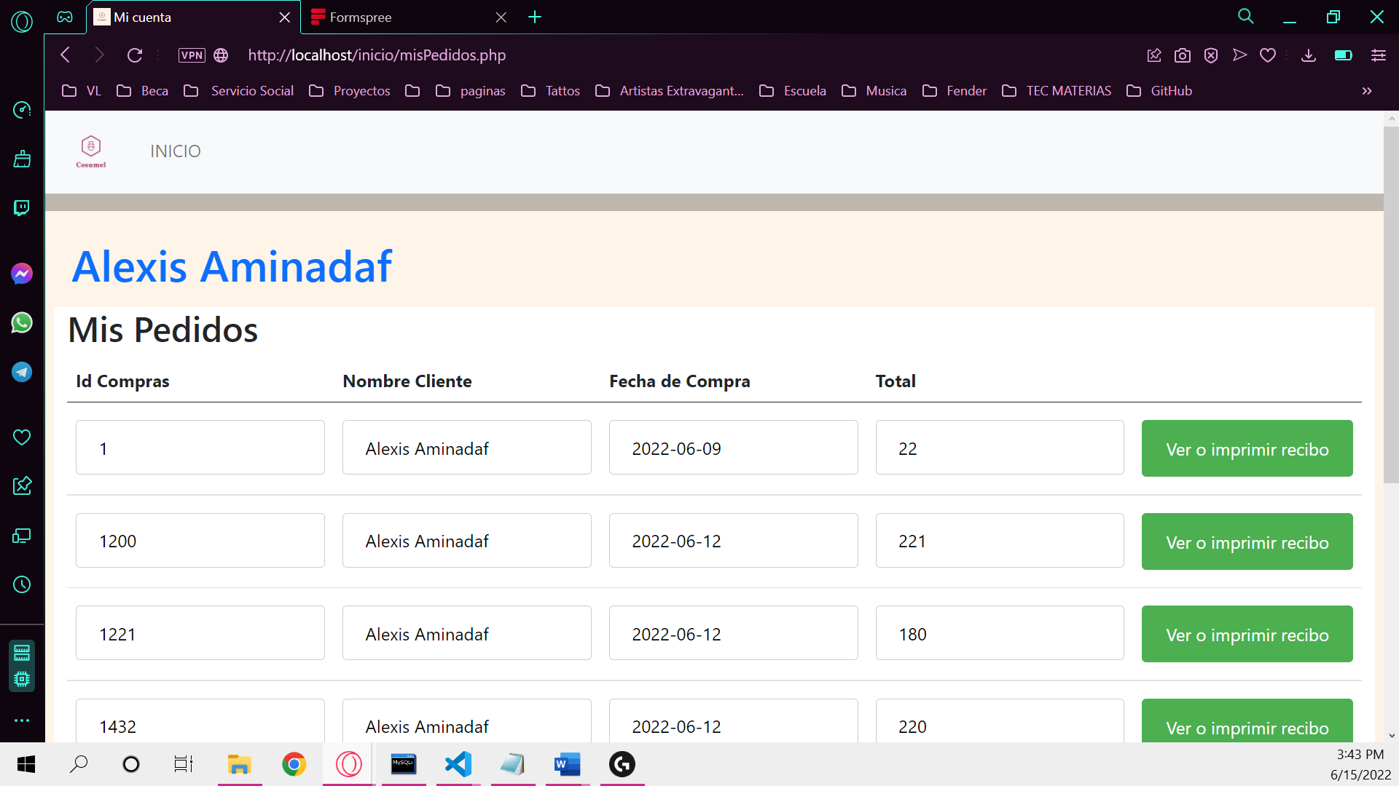

A el momento de dar clic en el botón de “Ver o Imprimir Recibo” nos abre un PDF con los datos de el usuario, asi también como el Detalle del Pedido

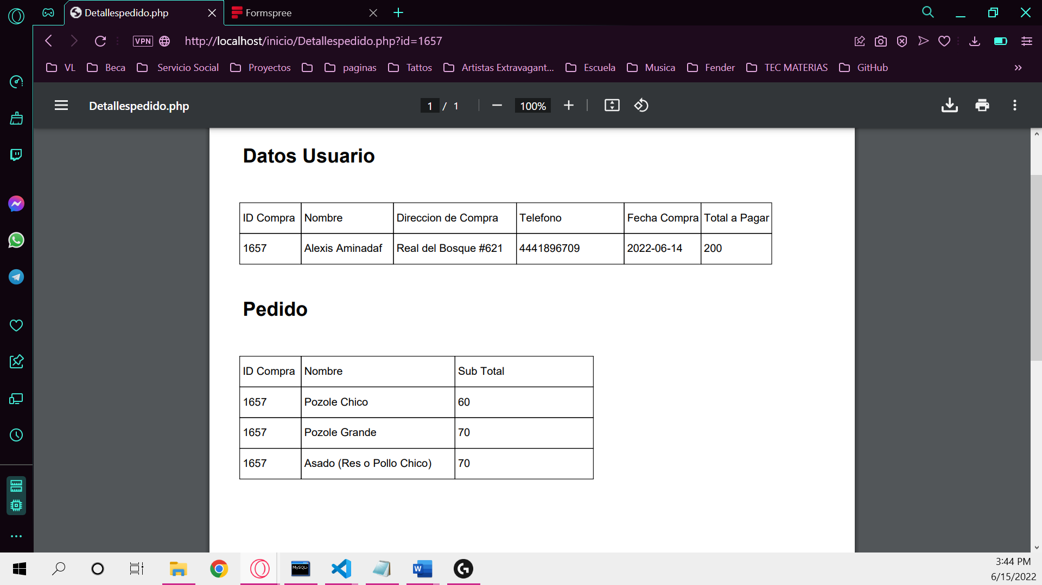

En la pantalla de Mi cuenta podremos ver los detalles de mi cuenta, y la dirección a la que se realizan los pedidos, los botones que dicen modificar nos permite cambiar el nombre, el apellido, y la dirección, los de mas no se pueden cambiar ya que son elementos que no se deben cambiar, por cuestiones de la sesión y la base de datos relacional la cual nos impide estos movimientos.

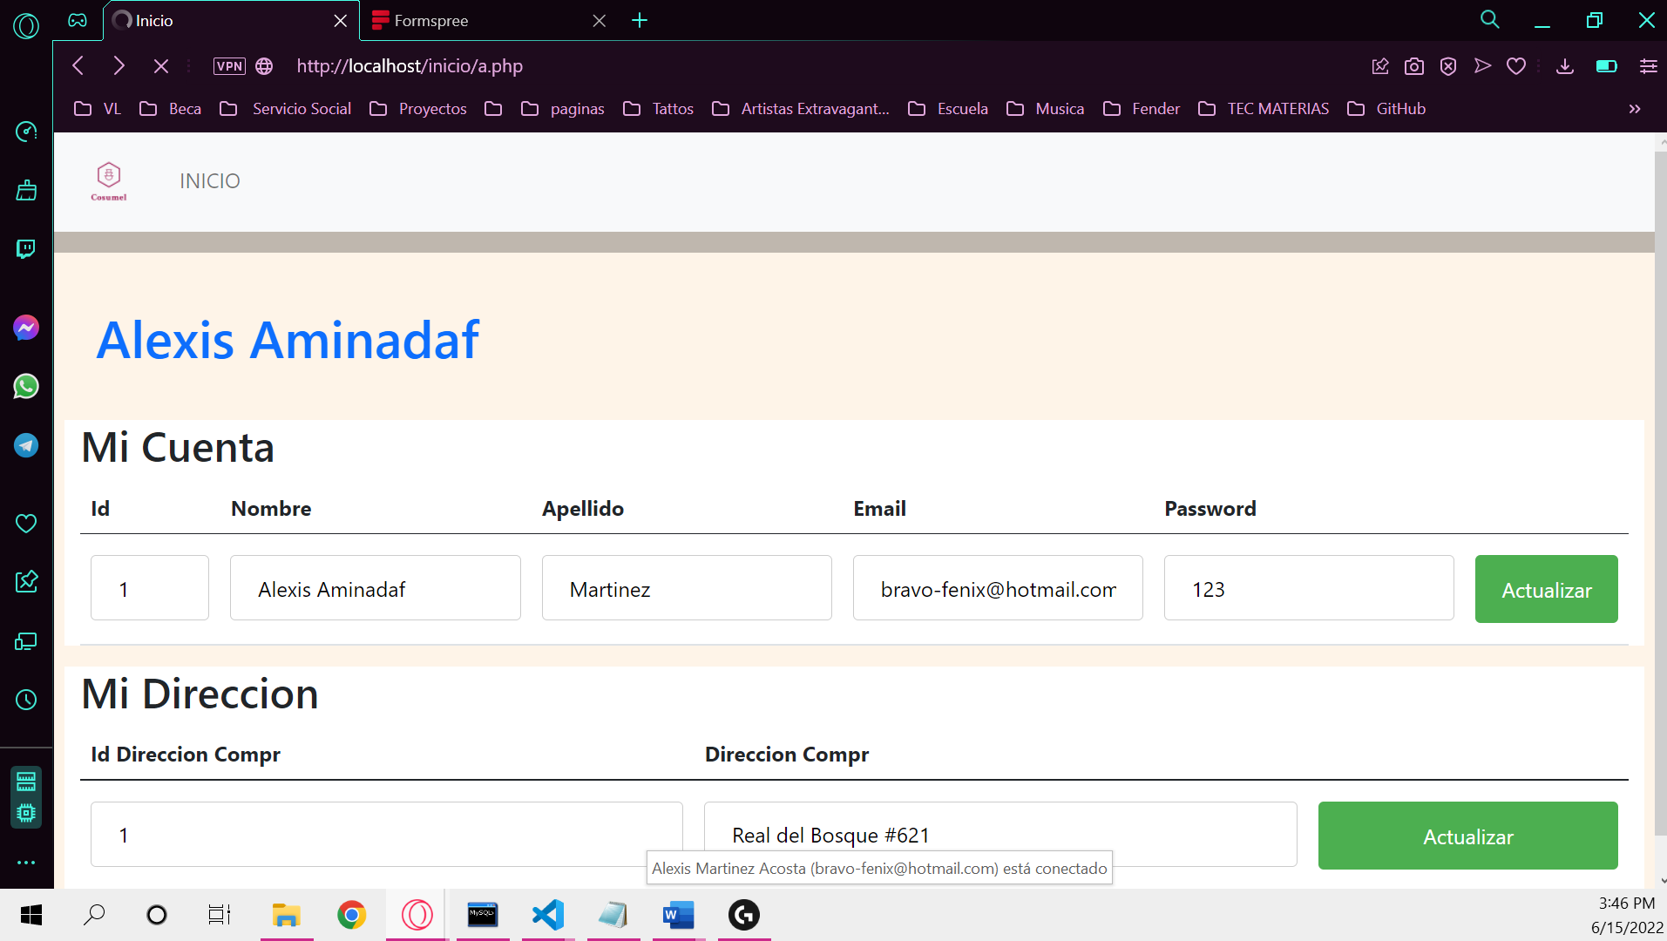

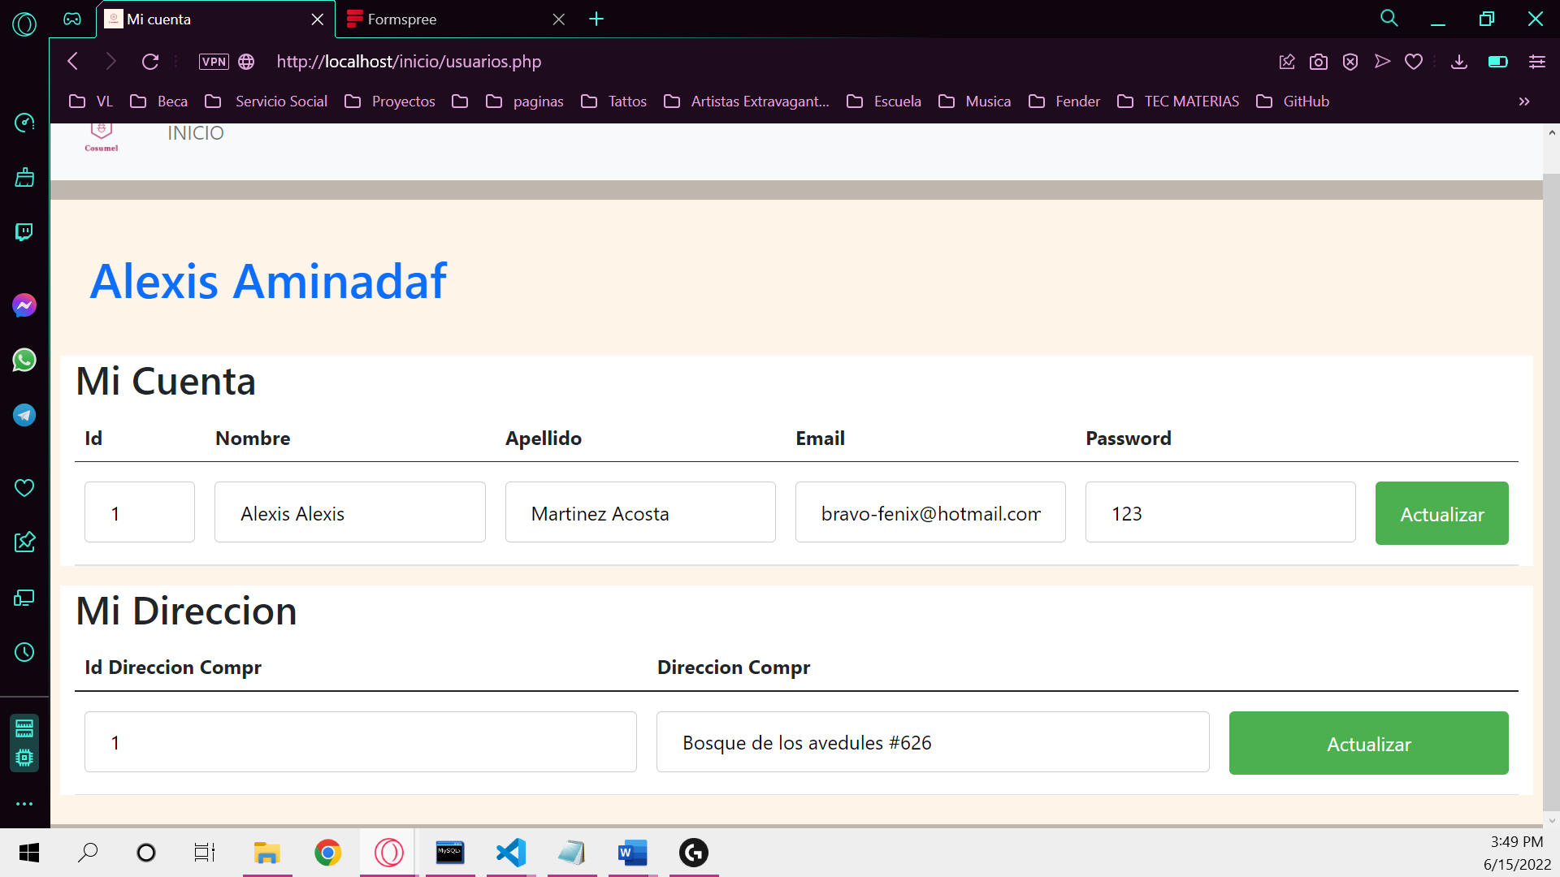

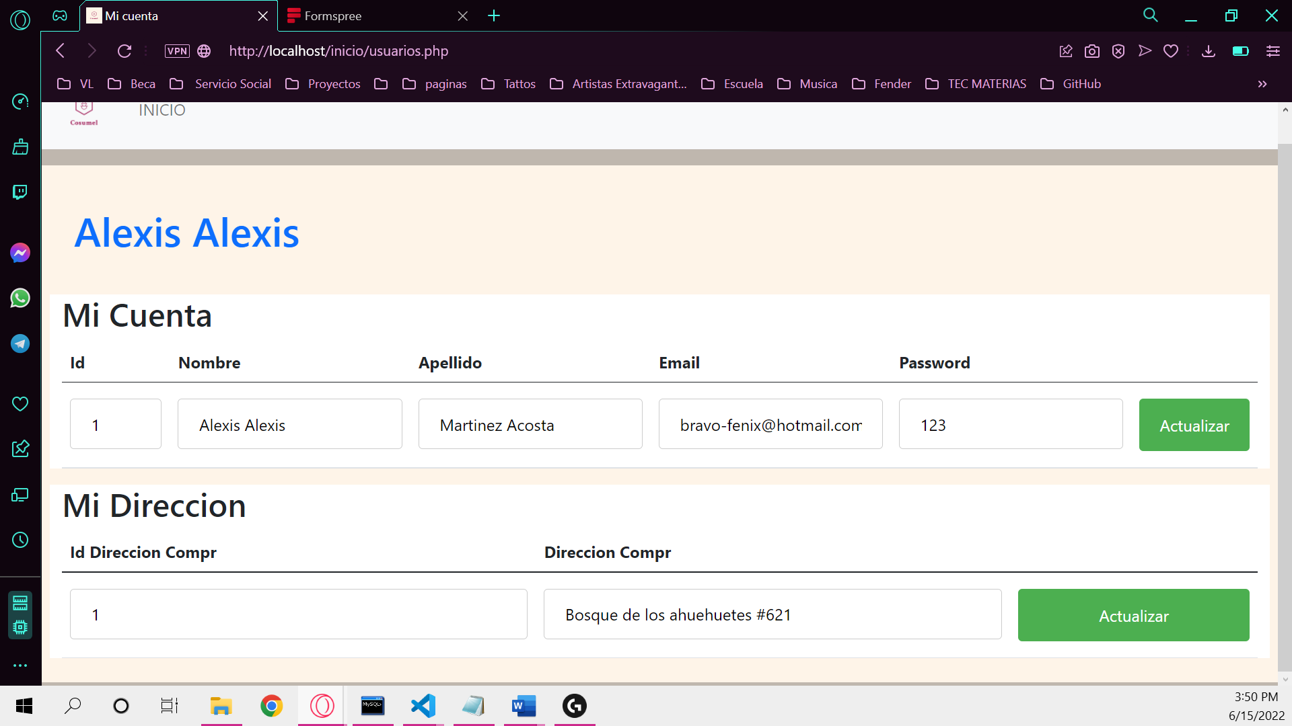

Tambien incluye una pagina en la que se puede modificar el estado de el producto (activo o suspendido), el nombre, la descripción , el precio y el stock.

Estos cambios se realizan automáticamente en el carrito del sistema y solo se tiene que cambiar la imagen a la que se referencia manual mente.

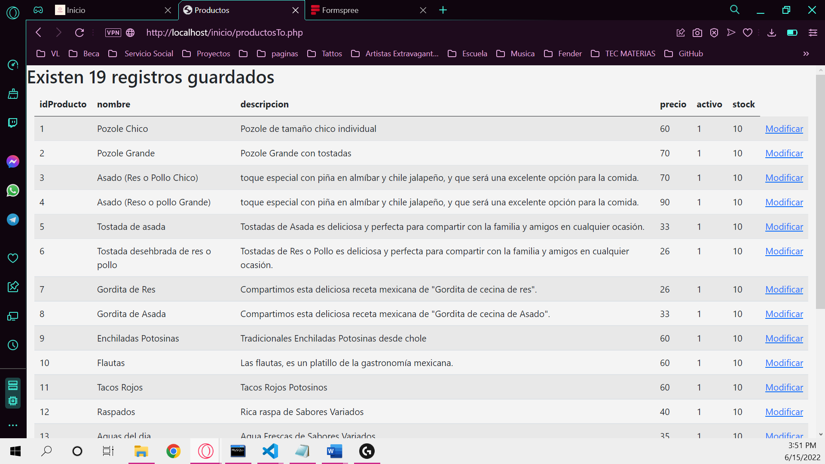

Y este a el dar en pagar se descuentan de el Stock automáticamente.

